**Nombre: Claudia Duarte**

**CC: 60374623**

**CEDINSI – 012 - Diplomado en Desarrollo WEB FullStack**

**Actividad: Entrega Práctica 4 MongoDB**

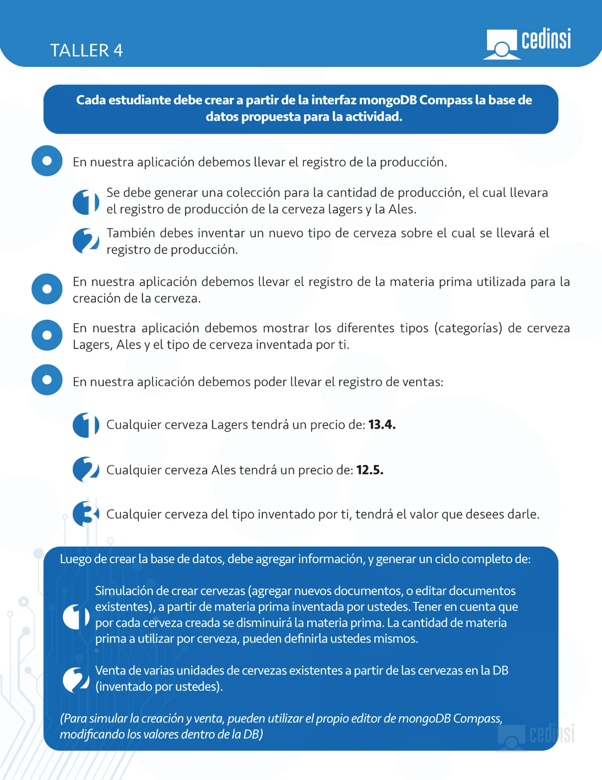

**SOLUCION realizada en MongoDB Compass:**



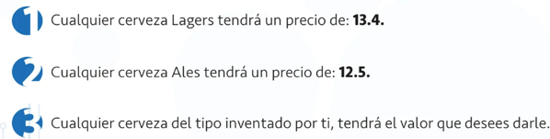

1. Para los enunciados indicados anteriormente, se crea una **primera colección** donde se manejen las **categorías de Cervezas** de la Fábrica de Cerveza, que para el ejercicio son 3: Lager, Ales y **Extrafermentada** (la cual es la nueva categoría creada o inventada de mi parte), cada una almacena además de su id y nombre, el Precio de Venta al Público **PVP**, de acuerdo a la Categoría según lo indicado en el ejercicio, para el caso de la categoría inventada a la cual se le llamó “Extrafermentada” se le da el precio de 14,2, quedando así la colección:

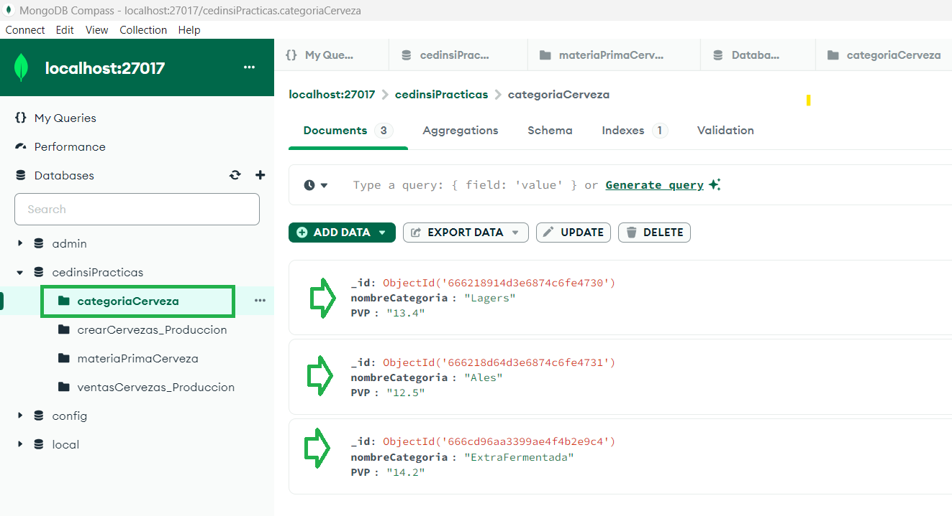

1. De acuerdo al siguiente enunciado:



Se crea una **segunda colección** donde se manejen las **materias primas de las de Cervezas** de la Fábrica de Cerveza, que para el ejercicio serán 5: **agua, cebada, malta, lupulo y levadura**. Es decir, se va a llevar la información de su id, su nombre, su unidad de medida, la **cantidad Inicial** que se tiene de cada materia prima (agua y levadura inicia con 500.000 y las otras 3 en 2.000.000), y la **cantidad en stock** que va quedando de cada una, de manera que, en la medida en que se vayan produciendo las cervezas, el valor en este último se vaya modificando o disminuyendo para saber cuánto va quedando de cada materia prima, quedando así la colección:

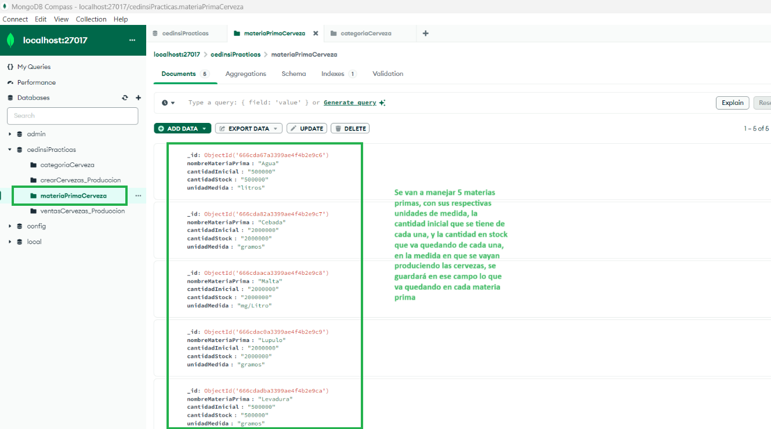

1. De acuerdo al siguiente enunciado:

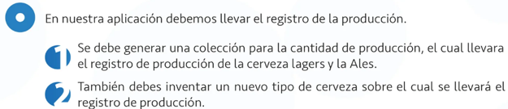



Se crea una **tercera colección** que se llamó **crearCervezas_Produccion**, donde se maneja la producción o creación de las cervezas, de acuerdo a las categorías que se tienen, y utilizando las materias primas correspondientes, en esta colección tendremos los siguientes campos: id, nombreCerveza, categoriaCerveza, materiaPrimaCerveza (la cual es a su vez una colección con las materias primas usadas donde está el nombreMateriaprima y cantidad) y como último atributo el campo cantidadcervezasProd que guarda el valor de cuantas cervezas de ese nombre y tipo y con esas materias primas fueron producidas.

En MongoDB, para simular esa producción de cerveza, se crearon 9 tipos distintos, 3 de cada clase: 3 Lager (Dark, Pale, Bocks), 3 Ales(stouts, Porters, Belgian) y 3 Extrafermentada (Dorada Pilsen, Negra Fuerte,Rubia Dulce), y de cada una de las 9 tipos de cervezas, se tiene la cantidad de cervezas que se produjeron, con las materias primas y sus respectivas cantidades utilizadas para la creación de cada una de ellas, quedando así la colección:

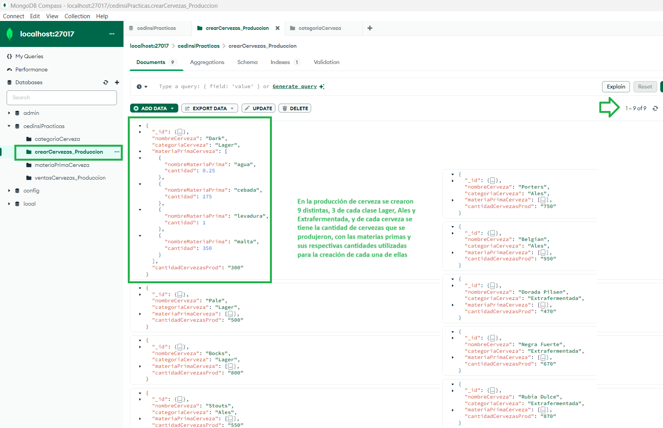

Y ahora se puede ver a continuación, cómo la materia prima disminuye en su stock de acuerdo a las cantidades de cada una utilizada en la elaboración de todas las cervezas anteriores:

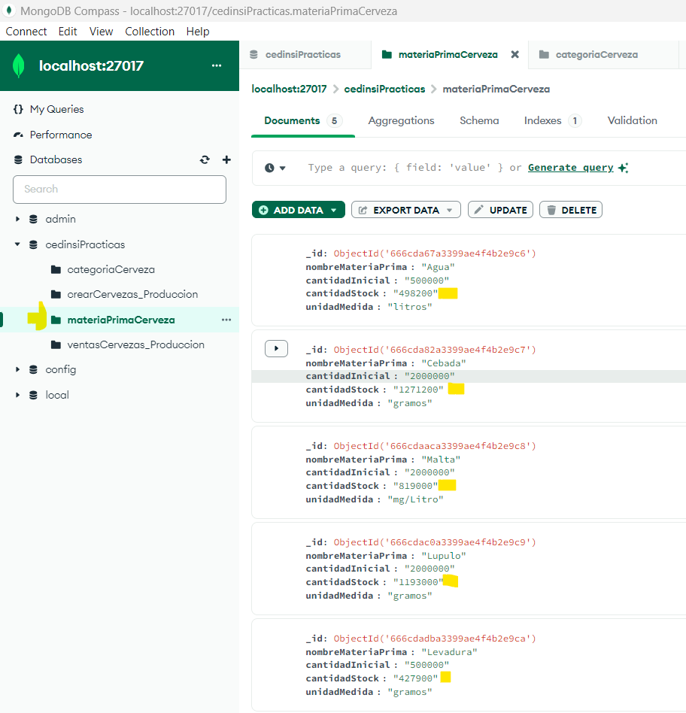

1. De acuerdo al siguiente enunciado:

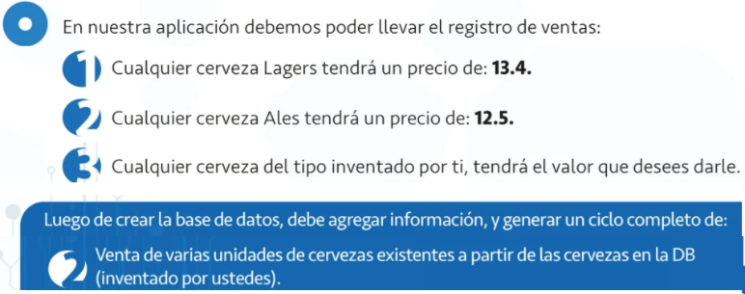

Se crea una **cuarta colección** que se llamó **ventasCervezas_Produccion**, donde se maneja las ventas de las cervezas producidas en la fábrica de cervezas, con los siguientes campos: id, nombrecerveza, categoriaCerveza, cantidadVendida, precioUnidad, precioTotalVenta.

En MongoDB, para simular esas ventas de cerveza, se crearon 9 ventas para los 9 tipos distintos de cervezas que hay, de modo que allí se podrá llevar el registro de las ventas de las cervezas, las cantidades y su precio total de la venta, quedando así la colección:

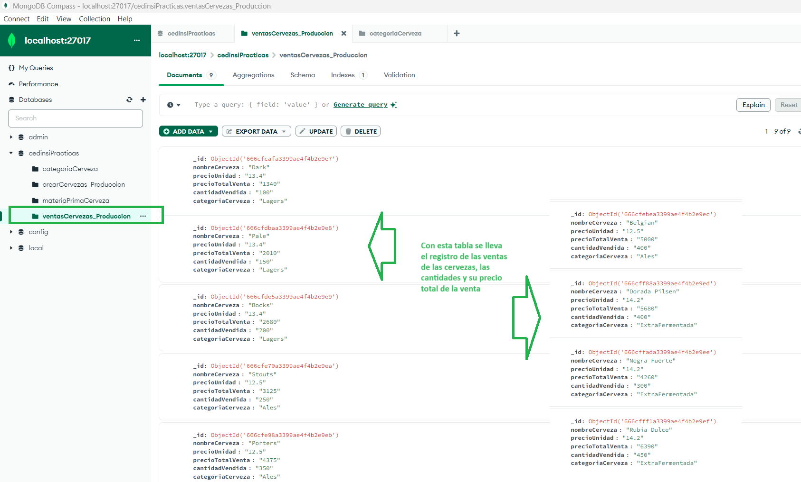

Al Repositorio GitHub se subieron además de este documento, también los archivos que se exportaron de la data en .json.